**学习总结**

姓名_董金伟_ 专业___计算机科学技术__ 班级___2班_ 日期_2021年11月16日__

1. 当天所学习主要内容（做一总结）
2. 学习目标：
   1. Java基础：java SE，数据库（MySQL，oracle），JDBC
   2. Java高级：HTML，CSS，JavaScript，Jquery，Vue，jsp
   3. 框架：Spring，SpringMVC，Mybatis，Springboot，SpringCloud
3. 学习技巧：
   1. 多写
   2. 多练
   3. 多总结
4. 搭建编程环境
   1. Jdk的安装： 全部默认安装
   2. 环境变量的设置 JAVA_HOME %JAVA_HOME%\bin
   3. 测试环境变量是否安装成功：java -version
5. 编写第一个程序

hello.java

|  |
| --- |
| public class hello{  public static void main(String[] args){  System.out.println("Hello World");  }  } |

运行结果：

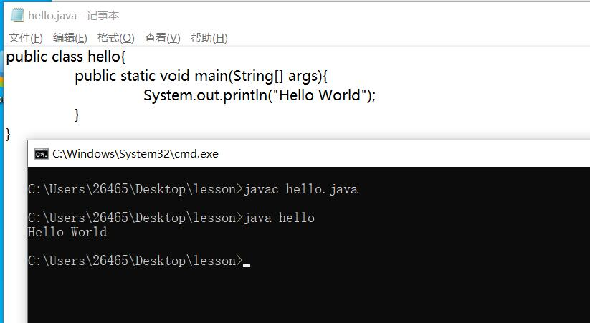

1. 学习中所存在的问题及解决办法

遇到的问题：

输入java -version后，提示没有找到

解决方法：

环境变量配置时，jdk路径设置错误，更改后即可运行成功

3．学习收获及建议

* 明确了自己的学习目标
* 学会了jdk的安装于配置
* 编写了第一个程序hello world。